Справка

МКОУ «Ишкартынская СОШ»

Праздничные мероприятия, классные часы, в рамках Гамзатовских дней «Белые журавли» прошли в нашей школе с 8 по 10 сентября 2017г. с 5 по 11 классы под красивейшим названием - День белых журавлей!

Он учрежден народным поэтом Дагестана Расулом Гамзатовым, как праздник духовности, поэзии и как светлая память о павших на полях сражений во всех войнах.

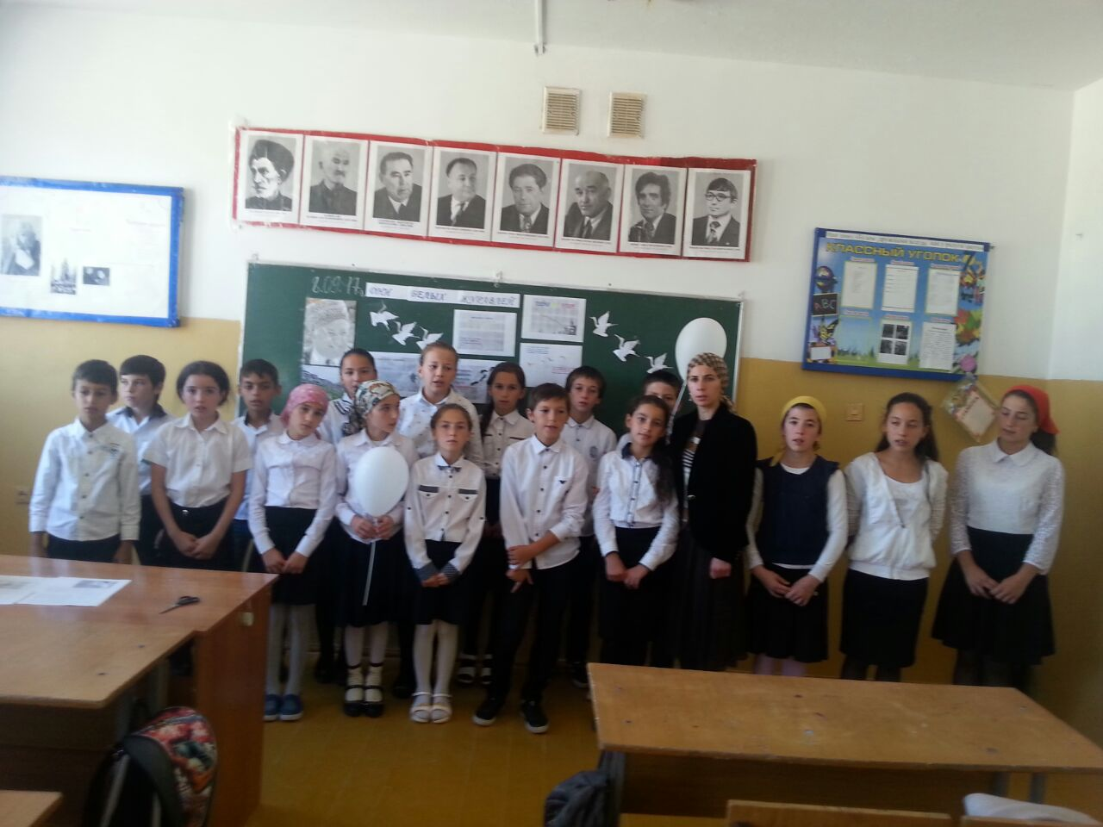

Все гости праздника узнали, что символизирует название «Белые журавли».

 Познакомились с историей хиросимской девочки Садако -  жертве ядерной бомбардировки, которая умерла, не успев вырезать из бумаги тысячу журавликов. В исполнении детей звучали песни и стихи.

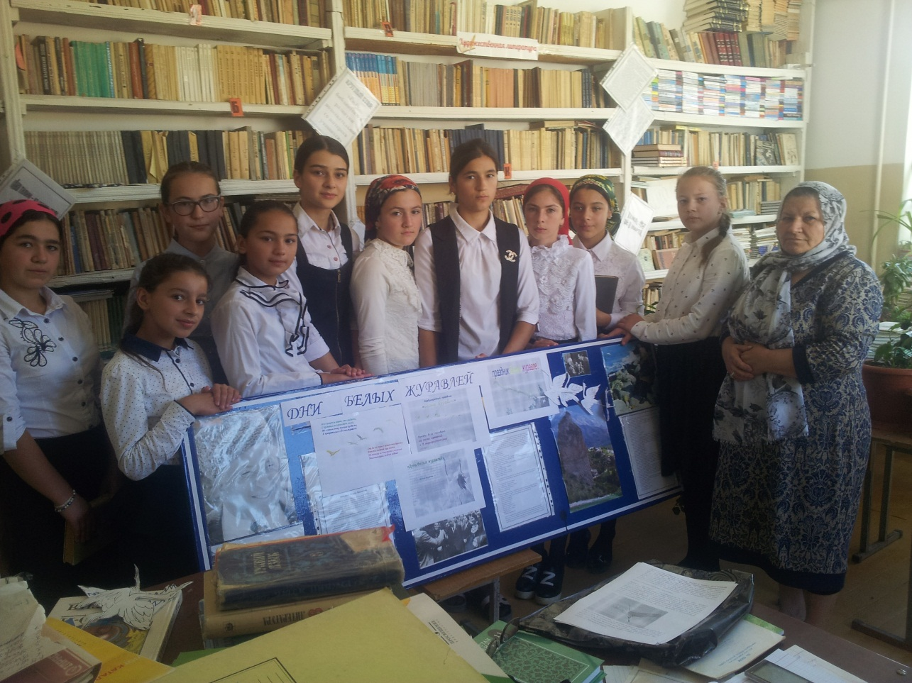

Со школьным библиотекарем учащиеся 8 класса собрали информацию и выпустили стенд «Дни белых журавлей»

Охват 68 учащихся.